1в. 1. Прочтите отрывок из Жития. Как называется сражение, о котором говорится в отрывке?
«Когда же приблизились немцы, то поведали о них стражи. Князь же Александр приготовился к бою, и пошли они друг против друга, и покрылось озеро…множеством тех и других воинов…
Была же тогда суббота, и когда взошло солнце, сошлись противники. И была сеча жестокая. И стоял треск от ломающихся копий и звон от ударов мечей, и казалось, что двинулось замерзшее озеро, и не было видно льда, ибо покрылось оно кровью…И так победил врагов помощью божьей, и обратились они в бегство… И возвратился князь Александр с победою славною, и было много пленных в войске его, и вели босыми подле коней тех, кто называет себя «Божьими рыцарями»».
2. Расположите в хронологическом порядке исторические события..
1) битва на реке Калке
2) первый поход Батыя на Русь
3) Ледовое побоище
4) правление Ивана Калиты
3. Ко времени княжения Александра Невского относятся:
- Битва на реке Калка
- Перепись населения в Новгороде
- Разгром тевтонцев на Чудском озере
- Возвышение Москвы
- Борьба московских и тверских князей за великое княжение Владимирское
- Разгром Владимира войсками Бату-хана
4. Задание: Прочитайте отрывок из исторического документа и ответьте на вопросы.
Из Жития святого <…>
«Божиим попущением за грехи наши ордынский князь <…> собрал силу великую, всю орду… и идёт на Русскую землю; и были все люди страхом великим охвачены. Князь же великий, скипетр Русской земли державший, …пришёл к святому Сергию, потому что великую веру имел
в старца, и спросил его, прикажет ли святой ему против ордынцев выступить: ведь он знал, что Сергий – муж добродетельный и даром пророческим обладает. Святой же, когда услышал об этом от великого князя, благословил его, молитвой вооружил и сказал: "Следует тебе, господин, заботиться
о порученном тебе Богом славном христианском стаде. Иди против [врагов], и, если Бог поможет тебе, ты победишь и невредимым в своё отечество вернёшься".
Собрав всех воинов своих, выступил он против [ордынцев]; увидев же войско ордынское весьма многочисленное, они остановились в сомнении, страхом многие из них охвачены были, размышляя, что же делать. И вот внезапно в это время появился гонец с посланием от святого, гласящим: "Без всякого сомнения, господин, смело вступай в бой со свирепостью их, нисколько не устрашаясь, – обязательно поможет тебе Бог". Тогда князь великий <…> и всё войско его, от этого послания великой решимости исполнившись, пошли против ордынцев… Так началось сражение, и многие пали, но помог Бог великому победоносному князю, и побеждены были ордынцы, и полному разгрому подверглись, ведь видели окаянные против себя посланный Богом гнев и Божье негодование, и все обратились в бегство. Великий князь <…>, славную победу одержав, пришёл к Сергию, благодарность принеся за добрый совет. Бога славил и вклад большой в монастырь дал».
1.Укажите год, когда произошли описанные события. Назовите русского и ордынского князей, о которых идёт речь в тексте. (2 б.)
2. Какие предположения (предсказания), касающиеся исхода битвы и судьбы русского князя, согласно данному отрывку сделал святой Сергий? Назовите два предположения (предсказания). В чём, по мнению автора Жития, заключалась причина победы великого князя? Укажите одну причину. (3 б.)
3. Укажите любые две причины (предпосылки) победы русского войска в описываемой битве, не названные автором в данном отрывке. (2 б.)
А. Монгольское нашествие на Русь | В. Возвышение Москвы
Б. Зависимость Руси от Золотой Орды | Г. Борьба русских земель против Золотой Орды
5.Выберите из предложенных один исторический процесс(явление).
1.Назовите двух любых участников выбранного Вами события ( процесса).
Укажите один любой их поступок ( действие ) в ходе участия в этом событии .
2.В чём состояло влияние выбранного Вами события ( процесса ) на дальнейшую историю России и / или мировую историю ? При ответе обязательно используйте знание исторических фактов

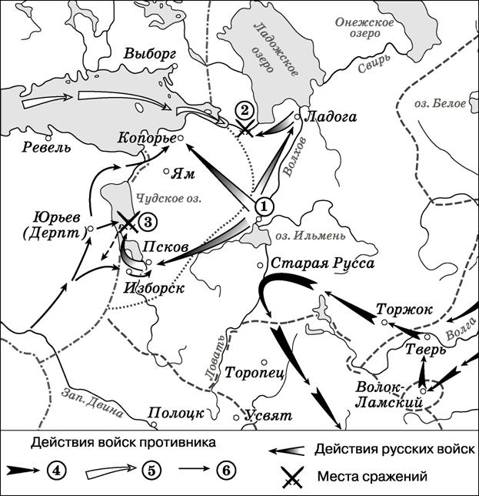 | 1.Назовите военачальника, возглавившего поход по направлению, обозначенному в легенде схемы цифрой «4».  2.Назовите русского полководца, под руководством которого совершены походы, обозначенные на схеме.  3. Назовите государство, войска которого совершили поход, обозначенный  в легенде схемы цифрой «5».
4. Какие суждения, относящиеся к данной схеме, являются верными? Выберите три суждения из шести предложенных. Запишите цифры, под которыми они указаны.
1. В сражении, обозначенном на схеме цифрой «3», русские войска потерпели поражение.
2. Цифрой «2» на схеме обозначено сражение, произошедшее зимой.
3. В период, к которому относится схема, высшим органом управления в городе, обозначенном на схеме цифрой «1», являлось народное собрание.
4. Раньше других походов, обозначенных на схеме стрелками, произошёл поход войска, направление движения которого обозначено в легенде схемы цифрой «6».
5. На схеме обозначен и подписан город, который в XIV в. являлся основным в Северо-Восточной Руси соперником Москвы в борьбе за роль центра объединения русских земель.
6. На схеме обозначено и подписано озеро, по которому в годы Великой Отечественной войны проходила Дорога жизни.

2 вариант.1. Прочтите отрывок из летописи и укажите, где и в каком году произошли описываемые события:
«Мстислав Удалой перешёл реку, поднял в атаку половцев, дружину Даниила Романовича и свою дружину. Говорят, даже не посчитал нужным сообщить, что идёт в атаку, ни Мстиславу Черниговскому, ни Мстиславу Киевскому… Все русские дружины оказались между правыми и левыми крыльями монголов, перед лицом железного строя главных сил… Удар был крепок. Половцы побежали. Даниилова дружина была почти полностью уничтожена. Стиснутая с трёх сторон, не могла отразить удара и дружина Мстислава Удалого».
2. Расположите в хронологическом порядке исторические события.
1) битва на реке Воже
2) второй поход Батыя на Русь
3) Невская битва
4) начало правления Дмитрия Донского
3. Ко времени правления Ивана Калиты относятся:
- Съезд князей в Любече
- Перепись населения в Новгороде
- Куликовская битва
- Возвышение Москвы
- Борьба московских и тверских князей за великое княжение Владимирское
- Подавление восстания в Твери
4. Прочтите отрывок из «Истории России с древнейших времён» С. М. Соловьёва и кратко ответьте на вопросы
«В 1389 году умер великий князь московский Дмитрий, еще только 39 лет от рождения. Дед, дядя и отец Дмитрия в тишине приготовили богатые средства к борьбе открытой и решительной… Он умел воспользоваться этими средствами, умел развернуть приготовленные силы и дать им вовремя надлежащее употребление. Лучшим доказательством особенно важного значения, придаваемого деятельности Дмитрия современниками, служит существование особого сказания о подвигах этого князя, особого, украшенно написанного жития его.
В его духовном завещании встречаем неслыханное прежде распоряжение: московский князь благословляет старшего своего сына Василия великим княжением Владимирским, которое зовет своею отчиною. Донской уже не боится соперников для своего сына ни из Твери, ни из Суздаля. Кроме Василия у Дмитрия оставались еще 5 сыновей. Завещатель выражает надежду, что сыновья его перестанут давать выход в Орду.
Мы не должны забывать о деятельности бояр московских: они отстояли права своего малолетнего князя и своего княжества, которым и управляли до возмужалости Дмитрия. Последний не остался неблагодарен людям, которые так сильно хотели ему добра. Чувствуя приближение смерти, Дмитрий, по словам сочинителя жития, дал сыновьям следующее наставление: «Бояр своих любите, честь им достойную воздайте, против их службы, без их воли ничего не делайте».
1.С каким периодом в истории России совпало княжение Дмитрия Ивановича? Какое событие этого периода прославило князя? Назовите год,в который произошло данное событие. (2 б.)
2.В чем видит историк главные заслуги князя? Почему историк придает особое значение духовному завещанию Дмитрия Ивановича? (3 б.)
3.Кто был главными соперниками Дмитрия Донского в борьбе за первенство в собирании русских земель? (2 б.)
А. Монгольское нашествие на Русь | В. Возвышение Москвы
Б. Зависимость Руси от Золотой Орды | Г. Борьба русских земель против Золотой Орды
5.Выберите из предложенных один исторический процесс(явление).
1.Назовите двух любых участников выбранного Вами события ( процесса).
Укажите один любой их поступок ( действие ) в ходе участия в этом событии .
2.В чём состояло влияние выбранного Вами события ( процесса ) на дальнейшую историю России и / или мировую историю ? При ответе обязательно используйте знание исторических фактов
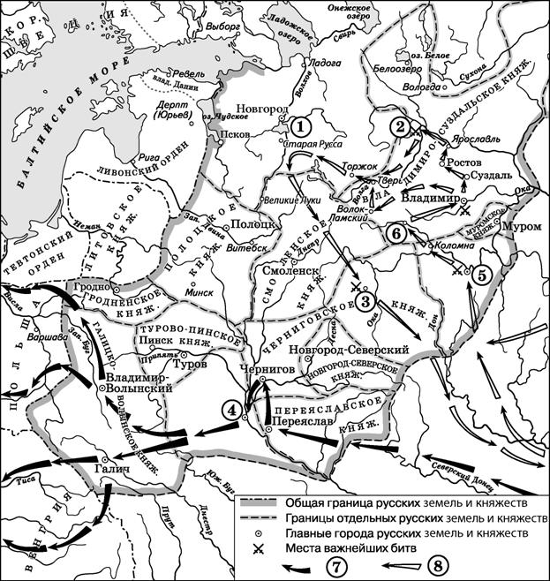 | 1.Укажите век, когда произошли события, обозначенные на схеме стрелками. Ответ запишите словом.  2.Укажите название города, обозначенного на схеме цифрой «3».  3. Назовите главнокомандующего, руководившего походом по направлению, обозначенному в легенде схемы цифрой «7».
4. Какие суждения, относящиеся к данной схеме, являются верными? Выберите три суждения из шести предложенных. Запишите цифры, под которыми они указаны.
1.Первое летописное упоминание о городе, обозначенном на схеме цифрой «6», относится к 1147 г.
2.Цифрой «5» на схеме обозначена Рязань.
3. Стрелками, обозначенными в легенде схемы цифрой «8», показаны действия монгольских войск.
4. Цифрой «2» на схеме обозначена река Калка.
5. Боярин Евпатий Коловрат, прославившийся своей храбростью, был родом из города, обозначенного на схеме цифрой «4».
6. Цифрой «1» на схеме обозначен водный объект, по которому в годы Великой Отечественной войны проходила Дорога жизни.

7. Выполните задания по иллюстрациям. (общее задание)
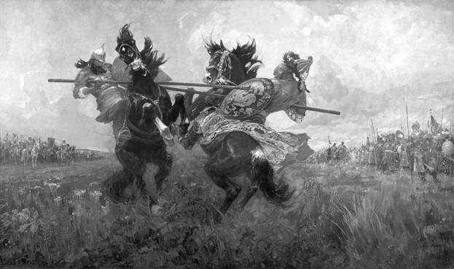 |  | А. Какие суждения о данном изображении являются верными? Выберите два суждения из пяти предложенных. Запишите цифры, под которыми они указаны.  1.События, изображённые на картине, произошли в XIII в.  2. В битве, изображённой на данной картине, русское войско сражалось  с немецкими рыцарями.  3. Битва, событие которой изображено на картине, закончилась победой русского войска.  4. Русский воин изображён на картине слева от зрителя.  5. В поединке, изображённом на картине, русский воин остался жив.
Б. На какой из картин А.М. Васнецова изображена Москва в последний период правления князя, при котором состоялась данная битва? В ответе запишите цифру, под которой эта картина указана.

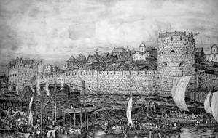1. | 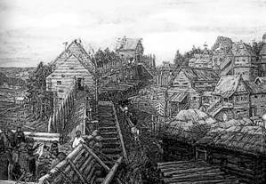2.
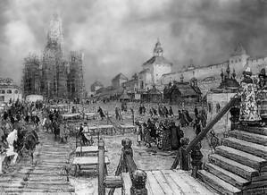3. | 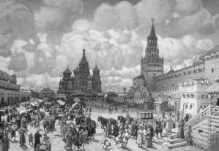4.

Ответы:
1 вариант.
1 Ледовое побоище
2. 1234
3 236
4 1380, Дмитрий Донской, Мамай
5 -
6 –1 -Батый,2- Александр Невский, 3-Швеция,4- 3,5,6
7 – А -3,4 Б -1
2 вариант.
1 р. Калка,1223 г.
2. 2341
3. 4,5,6
4. борьба с Золотой Ордой (вариант – борьба Москвы и Твери). Куликовская битва,1380
Разгром основных сил Золотой Орды, укрепление власти Москвы.Власть передается по наследству без согласия Орды
Тверь и Литва
5.–
6.1-13 век, 2 –Козельск,Батый,4-1,2,3,
7.А -3,4, Б-1

